关于激光清洗的情况介绍及试用效果
一、原理
激光清洗的原理是利用脉冲激光束辐射材料表面产生烧蚀、气化、剥离等现象，降低材料表面污染物与材料之间的结合强度，从而达到清洗材料表面的作用。
二、特点
与传统清洗工艺相比,激光清洗技术具有以下特点：（1）它是一种“干式”清洗,不需要清洁液或其它化学溶液,且清洁度远远高于化学清洗工艺；（2）清除污物的范围和适用的基材范围十分广泛；（3）通过调控激光工艺参数,可以在不损伤基材表面的基础上,有效去除污染物,使表面复旧如新；（4）激光清洗可以方便地实现自动化操作；（5）激光去污设备可以长期使用,运行成本低；（6）激光清洗技术是一种“绿色”清洗工艺,消除的废料是固体粉末状,体积小,对环境基本上不造成污染。
三、实际案例
3.1碳钢除锈
采用激光对管板试样进行表面除锈，表面锈迹可完全去除，效率高，表面少量浮粉状物压缩空气吹扫即除，Φ19孔内清理深度可达15-20mm，具体见下图1所示。
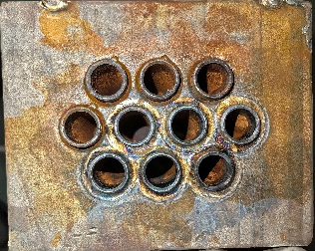 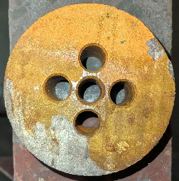 清洗前
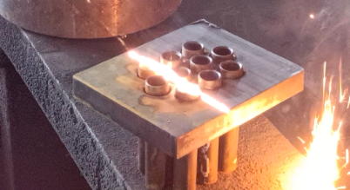 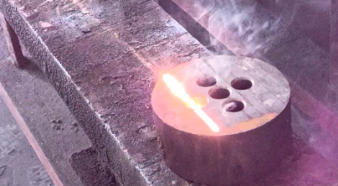 清洗中
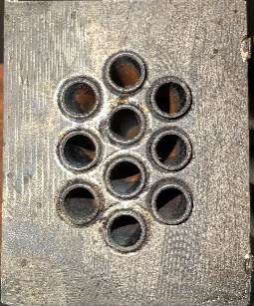 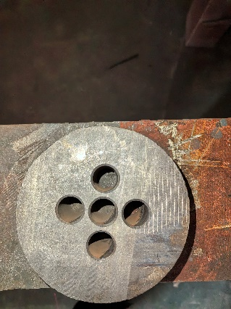 清洗后
3.2不锈钢除油污
采用激光对管板试样进行表面除锈、表面油污可完全去除，但表面会存在一定附着物，需采用压缩空气吹扫或抹布擦拭，效率相对碳钢较低，需经激光多次清洗，具体见下图2所示。
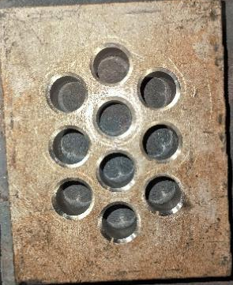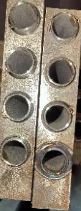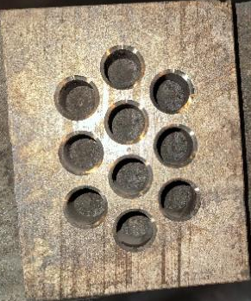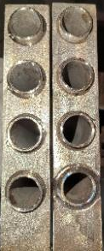
清洗前 清洗后

四、结论
通过手持式光谱仪对擦拭后的不锈钢进行成分检测，显示为S30408材料，合格。
对清洗后的管板焊试样进行焊接测试，焊接过程无异常。
激光清洗能满足碳钢表面除锈及不锈钢表面除油污要求。

工艺部
2025-10-11

